Всероссийские и Международные конкурсы и олимпиады, исследовательская и проектная деятельность
Международный фестиваль «Звёзды нового века» - 2022 г.
Олимпиада по математике – 17 победителей – 2018 г.
Олимпиада по информатике – 1 победитель – 2018 г.
Олимпиада по математике – 15 победителей – 2019 г.
Олимпиада по информатике – 3 победителя – 2019 г.
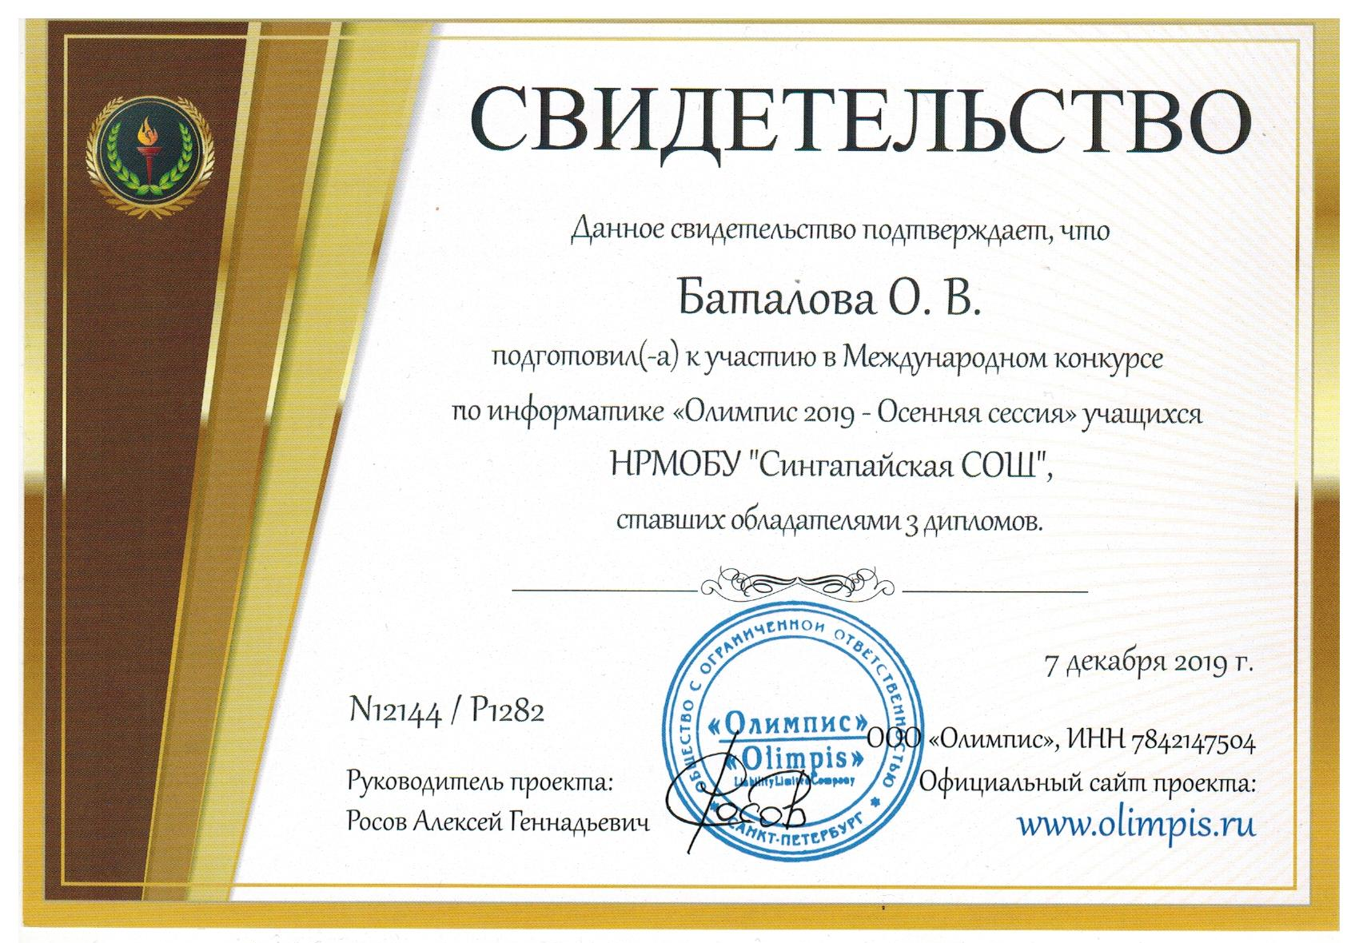
Олимпиада по математике – 1 победитель – 2021 г.
